软件工程系项目/实验报告
姓名 | 邱谦 | 学号 | 19001020502
专业班级 | 软件19005 | 指导教师 | 康玲
课程名称 | 算法分析与设计
项目/实验  名称 | 贪心法-加油站问题

一、解决方案的分析与设计
本题利用贪心法，让汽车每次走的距离是自己能够到达的最远的距离，在到达能够到达的最远距离后，利用贪心法重复。
如果不能再走了，加油次数+1

二、解决方案的程序实现
1.程序代码
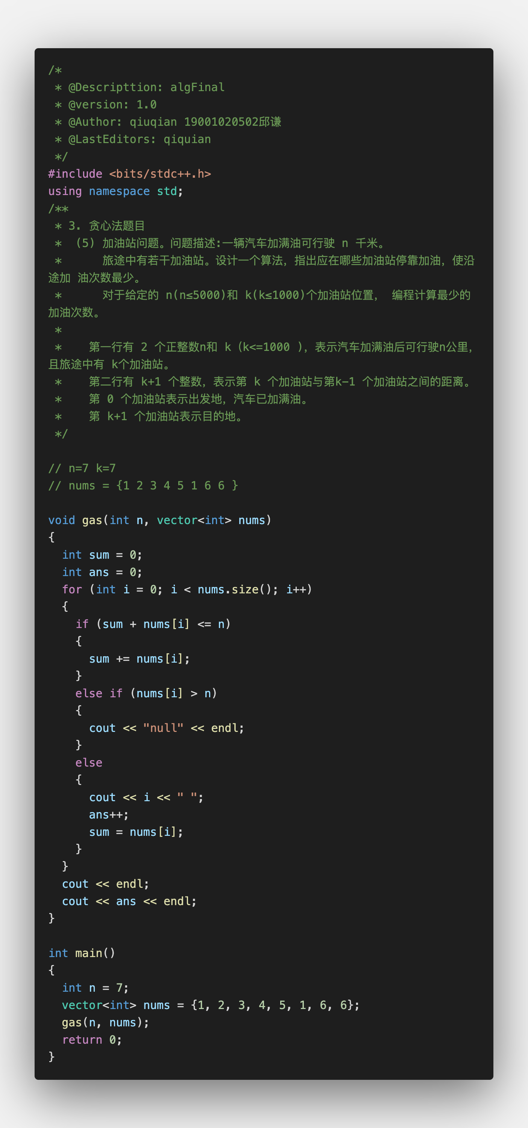
2.程序运行结果
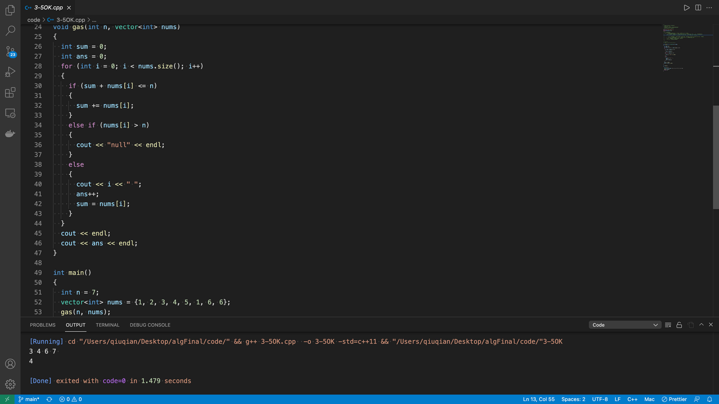

三、复杂度分析
时间复杂度：O(n)
空间复杂度：O(1)

